测量设备溯源抽查表
编号：0287-2020
企业名称 | 大庆市合万石油机械设备有限公司 |  |  |  |  | 审核员 | 李修权
部门 | 测量设备名称 | 测量设备  编号 | 型号  规格 | 测量设备  准确度等级/最大允许误差/测量不确定度 | 测量标准装置  准确度等级 | 检定/校准机构 | 检定/校准日期 | 符合打√  不符合打×
检验部 | 万能角度尺 | 8733 | 0～320° | ±2′ | 角度块  1.0级 | 黑龙江省建材与环境计量站 | 2020年  12月22日 | √
检验部 | 游标卡尺 | 2639 | （0～150）mm | ±0.02mm | 量块：5等 | 黑龙江省建材与环境计量站 | 2020年  12月22日 | √
检验部 | 深度尺 | D21335 | （0～200）mm | ±0.02mm | 量块：5等 | 黑龙江省建材与环境计量站 | 2020年  04月03日 | √
检验部 | 外径千分尺 | 100552 | (70～100)mm | ±0.01mm | 量块：5等 | 黑龙江省建材与环境计量站 | 2020年  04月03日 | √
检验部 | 里氏硬度计 | 23210000015 | TH110 | U=12HL (k=2) | 标准里氏硬度块U=6HL (k=2) | 黑龙江省建材与环境计量站 | 2020年  04月03日 | √
检验部 | 数显万能试验机 | 2008026 | WEC-600(600kN) | 1.0级 | 标准测力仪  0.3级 | 黑龙江省建材与环境计量站 | 2020年  04月03日 | √
审核综合意見：
（抽查有效文件、溯源原始记录、证书报告，进行评价，说明理由）
抽查企业6台测量设备均送检至有相应资质的黑龙江省建材与环境计量站等机构检定、校准，量值溯源符合文件要求。
审核日期： 2020 年 12 月 25 日－2020 年 12 月 26日上午

审核员签字： 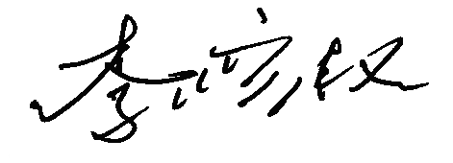 部门代表签字：